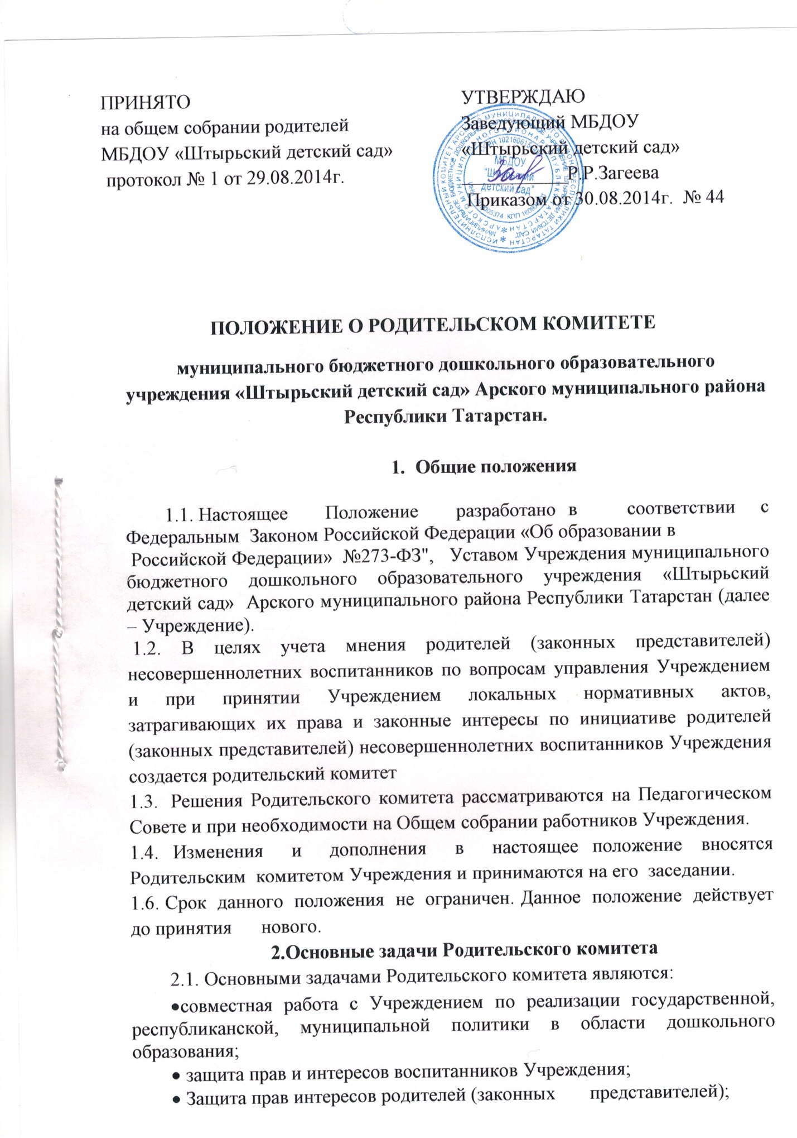

- Сотрудничество с коллегиальными органами управления Учреждения
- Формирование предложений для повышения качества образовательной деятельности

3.Функции Родительского комитета
3.1. Родительский комитет Учреждения:
- организует работу с родителями (законными представителями) воспитанников Учреждения по разъяснению их прав и обязанностей;
- обсуждает локальные акты Учреждения, касающиеся взаимодействия с родительской общественностью, решает вопрос о внесении в них необходимых изменений и дополнений;
- участвует в подведении итогов деятельности Учреждения за учебный год по вопросам работы с родительской общественностью;
- заслушивает доклады, информацию представителей организаций и учреждений, взаимодействующих с Учреждением по вопросам образования и оздоровления воспитанников, в том числе о проверке состояния образовательного процесса, соблюдения санитарно-гигиенического режима Учреждения, об охране жизни и здоровья воспитанников;
- принимает участие в планировании и реализации работы по охране прав и интересов воспитанников и их родителей (законных представителей) во время педагогического процесса в Учреждении;
- содействует организации совместных с родителями (законными представителями) мероприятий в Учреждении — родительских собраний, Дней открытых дверей и др.
4. Права Родительского комитета
4.1. Родительский комитет имеет право:
- принимать участие в управлении Учреждением как орган самоуправления;
- требовать у заведующего Учреждением выполнения его решений.
4.2. Каждый член Родительского комитета при несогласии с решением последнего вправе высказать свое мотивированное мнение, которое должно быть занесено в протокол.
5.Организация управления Родительским комитетом
5.1. Родительский комитет избирается сроком на один год .
5.2. Родительский комитет выбирает из своего состава председателя и секретаря сроком на 1 учебный год.
5.4. Председатель Родительского комитета:
- организует деятельность Родительского комитета;
- организует подготовку и проведение заседаний Родительского комитета;
- определяет повестку дня Родительского комитета;
- контролирует выполнение решений Родительского комитета;
- взаимодействует с заведующим Учреждением по вопросам самоуправления.
5.6. Заседания Родительского комитета созываются не менее 1 раз в год.
5.7. Заседания Родительского комитета правомочны, если на них присутствует не менее половины его состава.
5.8. Решение Родительского комитета принимается открытым голосованием и считается принятым, если за него проголосовало не менее двух третей присутствующих. При равном количестве голосов решающим является голос председателя Родительского комитета.
5.9. Организацию выполнения решений Родительского комитета осуществляет его председатель совместно с заведующим Учреждением.

6. Взаимосвязи Родительского комитета с органами самоуправления Учреждения
6.1. Родительский комитет организует взаимодействие с другими органами самоуправления Учреждения — Общим собранием работников, Педагогическим Советом:
- через участие представителей Родительского комитета в заседании Общего собрания работников, Педагогического Совета Учреждения;
- представление на ознакомление Общему собранию работников и Педагогическому Совету решений, принятых на заседании Родительского комитета;
- внесение предложений и дополнений по вопросам, рассматриваемым на заседаниях Общего собрания работников и Педагогического Совета Учреждения.

7. Делопроизводство Родительского комитета
7.1. Заседания Родительского комитета оформляются протоколом.
7.2. В книге протоколов фиксируются:
- дата проведения заседания;
- количество присутствующих (отсутствующих) членов Родительского комитета;
- приглашенные (ФИО, должность);
- повестка дня;
- ход обсуждения вопросов, выносимых на Родительский комитет;
- предложения, рекомендации и замечания членов Родительского комитета и приглашенных лиц;
- решение Родительского комитета.
7.3. Протоколы подписываются председателем и секретарем Родительского комитета.
7.4. Нумерация протоколов ведется от начала учебного года.
7.5. Протоколы могут оформляться в рукописном и в печатном виде, нумеруются постранично, прошнуровываются, скрепляются подписью заведующей, печатью. Протоколы Родительского собрания хранятся в делах.

